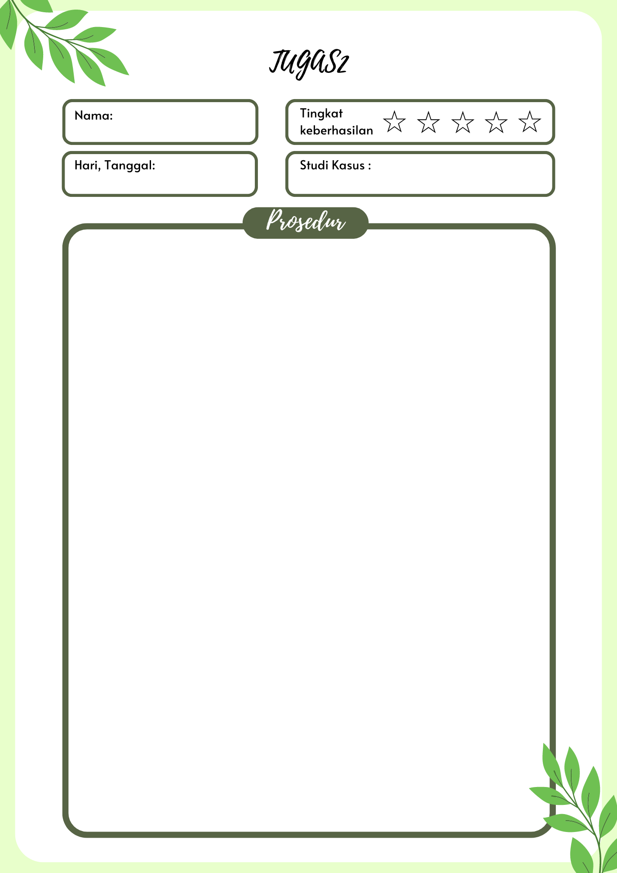

Flowmap. Pemesanan makanan diresto gacoan

Kamis, 08 agustus 2024

Pemesanan makanan diresto Gacoan

1. Pelanggan memilih menu
2. Pelayan mencatat menu yang di pilih pelanggan
3. Pelayan memberi catatan kepada chef
4. Chef memasak pesanan yang sudah dicatat
5. Chef memberikan hidangan yang sudah siap kepada pelayan
6. Pelayan memberikan hidangan kepada pelanggan
7. Pelanggan membayar pesanan
8. Transaksi selesai

Merry Noviyanti



-